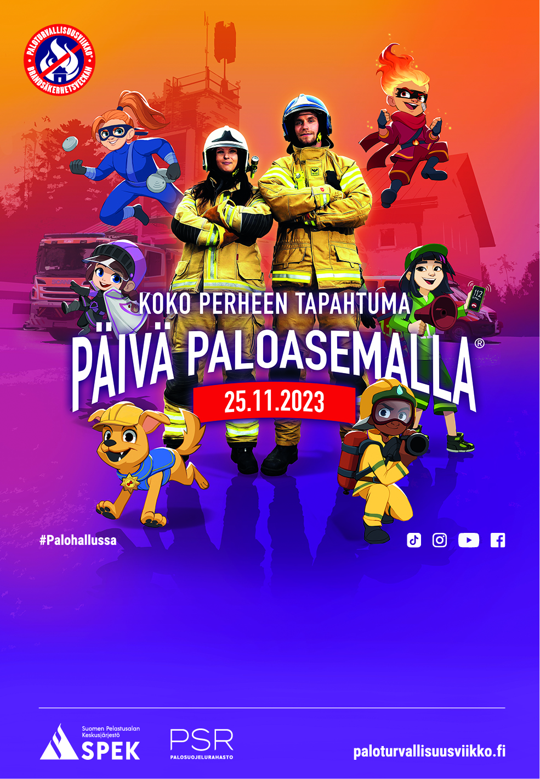

PALOASEMAN NIMI
Osoite
Kellonaika
Tervetuloa!

